**Java Web开发**

**实验二**

**作业报告**

|  |  |
| --- | --- |
| 学 院 | 计算机 |
| 所在系 班 级 | 2017软件07班 |
| 学 号 姓 名 | 展煜斐 |
| 指 导 教 师 | 郭晓燕 |
| 完 成 时 间 | 2019年3月17日 |

# 实验题目

1. 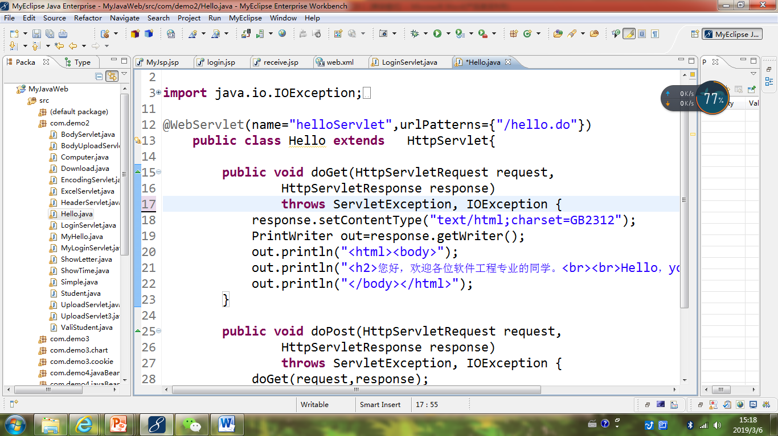

请分别用注释法和文件配置法（web.xml）来完成对HelloServlet文件的发布。

注释法访问的地址是 <http://127.0.0.1:8080/项目工程名/test2/hello.view>（请注意要根据题目要求修改代码中的注释内容）

文件配置法的地址是<http://127.0.0.1:8080/项目工程名/test2/hello.do>

# 分析与设计

1）中先创建一个test的servlet。根据图片代码输入代码。再根据注释法和文件配置法完成不同的操作。

# 关键源码（部分）

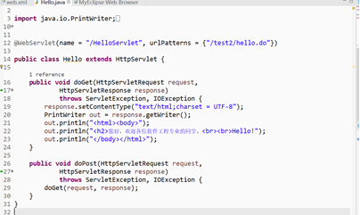

# 运行效果图

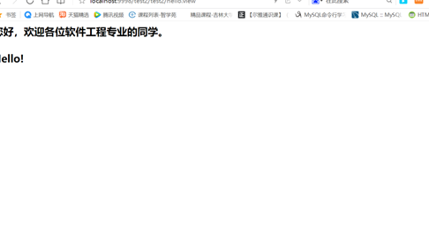

# 收获与问题